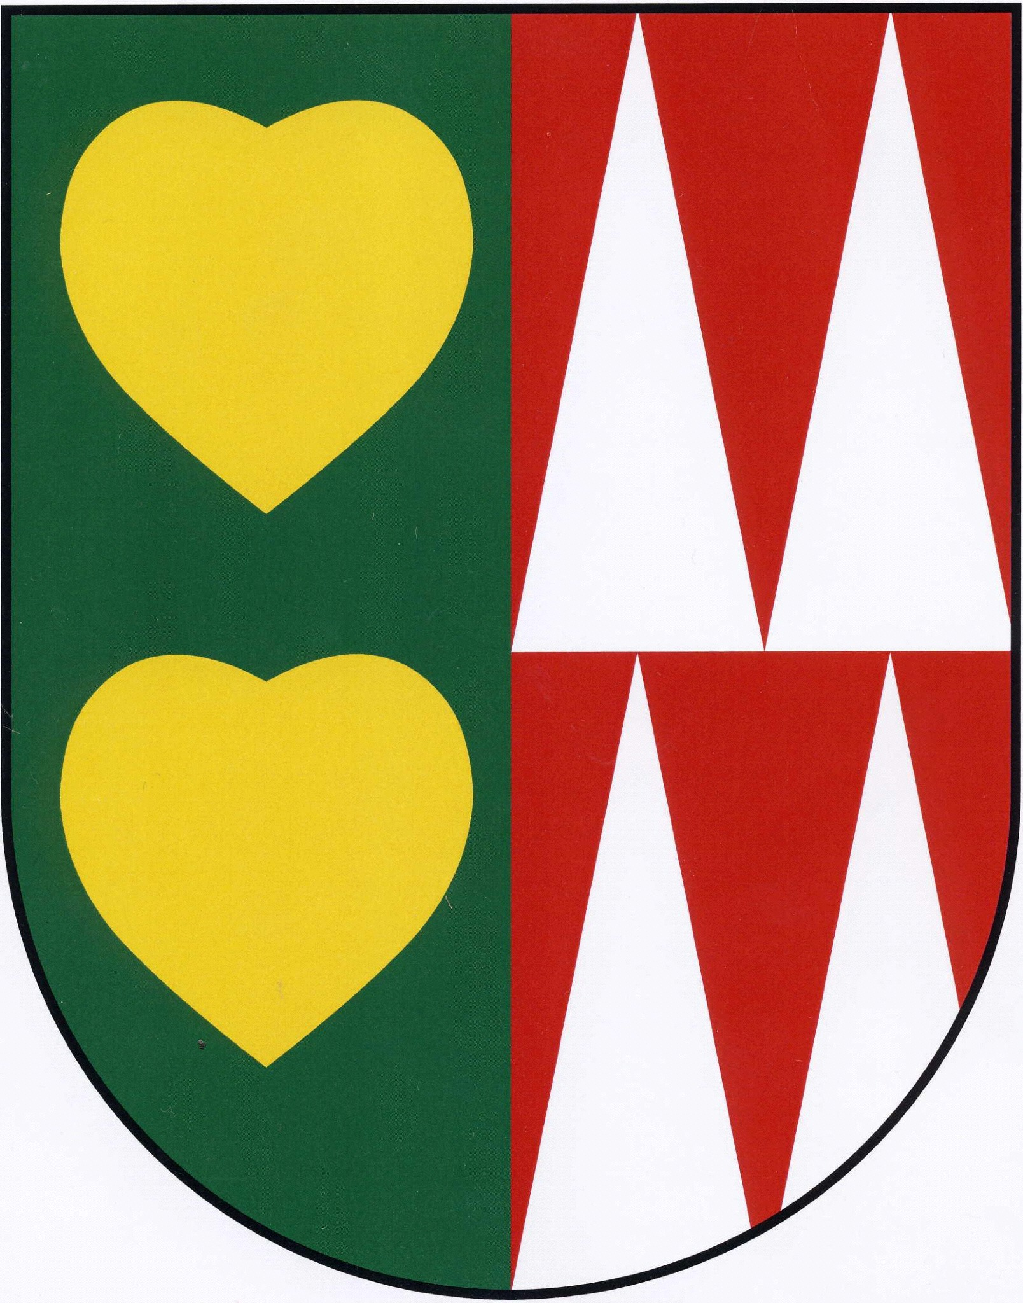

Usnesení 18. zasedání zastupitelstva Obce Trojanovice
konaného dne 24.6.2013

18/1
Zastupitelstvo obce schvaluje zřízení věcného břemene pro vedení kanalizačního řadu
v pozemku p.č. 3579/3 a p.č. 2152/1 v k. ú. Trojanovice a nesouhlasí s realizací kanalizační přípojky v dotčených pozemcích. V případě, že bude investor požadovat spolufinancování obce Trojanovice, požaduje obec podrobné rozpočty na vybudování přípojky a řadu pouze s položkami, které jsou cenově rozdílné při budování řadu nebo přípojky, přičemž ceny nebudou odvozeny od ceníkových rozpočtových položek, ale od cen v místě obvyklých na základě nabídek alespoň dvou firem z Trojanovic a okolí. Platbu a podmínky věcného břemene určuje směrnice č. 1/2010.

18/2
Zastupitelstvo obce Trojanovice schvaluje smlouvu o výpůjčce na 3 kontejnery na papír a 2 kontejnery na plast, která bude uzavřena se společností EKO-KOM, a.s..

18/3
Zastupitelstvo obce schvaluje zřízení věcného břemene v pozemku p. č. 3613/3
v k. ú. Trojanovice pro nadzemní kabelové vedení NN k pozemku p. č. 1501/1 v k. ú. Trojanovice. Platbu a podmínky věcného břemene určuje směrnice č. 1/2010 a dále ruší usnesení č. 12/3, které bylo schváleno na 12. zasedání zastupitelstva obce dne 20. srpna 2012.

18/4
Zastupitelstvo obce schvaluje zřízení věcného břemene v pozemku p. č. 3540 pro podzemní kabelové vedení NN k pozemkům p. č. 2670/20, 2670/19, 2670/18 a 2670/17 v k. ú. Trojanovice. Platbu a podmínky věcného břemene určuje směrnice č. 1/2010.

18/5
Zastupitelstvo obce schvaluje smlouvu o partnerství s Městem Frenštát p. R. týkající se realizace projektu “Beskydské nebe – život v korunách stromů”.

18/6
Zastupitelstvo obce schvaluje použití hospodářského výsledku Jubilejní základní školy prezidenta Masaryka a Mateřské školy Trojanovice za rok 2012 ve výši 128 078,50 Kč. Tyto prostředky budou rozděleny do fondu odměn ve výši 44 827,- Kč, tj. 35% a do rezervního fondu 83 251,50 Kč. Fond odměn bude použit na financování asistenta pedagoga na základní škole.

18/7
Zastupitelstvo obce schvaluje použití odpisů ve výši 348 192,- Kč na opravu dívčích toalet ve staré části budovy školy.

-2-

18/8
- Zastupitelstvo obce souhlasí s celoročním hospodařením obce Trojanovice za rok 2012 bez výhrad.
- Zastupitelstvo obce schvaluje závěrečný účet obce Trojanovice za rok 2012 dle příloh

18/9
Zastupitelstvo obce souhlasí s koupí pozemků p. č. 125/3 o velikosti 29 m2, p. č. 133/6
o velikosti 95 m² a p. č. 137/4 o velikosti 243 m² v k. ú Trojanovice, které vzniknou na základě geometrického plánu č. 3450-9/2013, který je úředně ověřený panem Ing. Václavem Glatzem dne 5. března 2013 za cenu 20,- Kč/m²

18/10
a) Zastupitelstvo obce bere na vědomí návrh celoročního hospodaření Mikroregionu
Frenštátsko za rok 2012.

b) Zastupitelstvo obce bere na vědomí závěrečný účet Mikroregionu Frenštátsko za rok 2012
dle příloh.

